TRAVAIL POUR UNE CLASSE DE TROISIEME.
« Propagande, résistance et surveillance policière
dans la France occupée ».

Documents issus des archives du Loiret:
Document n°1: Une « Pancarte » découverte dans la rue à Orléans en 1940.
Document n°2: Lettre du commissaire central d'Orléans au préfet du Loiret.
Document n°3: Enveloppe avec croix de Lorraine trouvée à Montargis en 1942.
Document °4: Lettre du commissaire de Montargis au préfet du Loiret.

Document d'accompagnement:
Document n°5: Eléments de chronologie.

Document n°1:
« Pancarte » découverte dans la rue à Orléans en 1940.

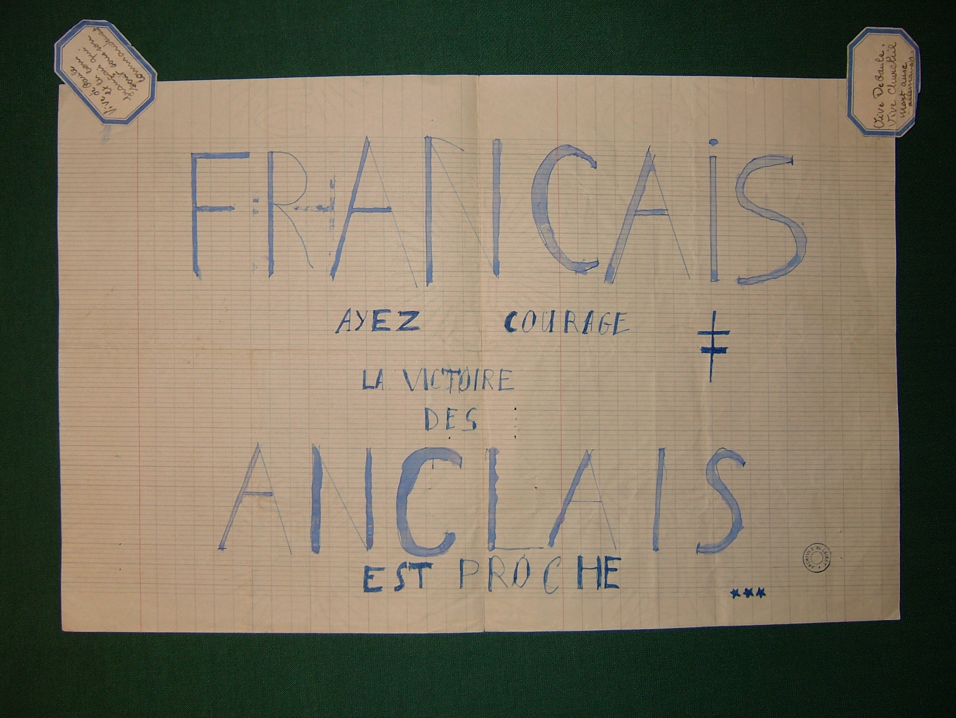
Archives départementales du Loiret.
Photographies de Franck Meunier et Jérôme Mallet.

Document n°1:
Détail: vignette supérieure droite.

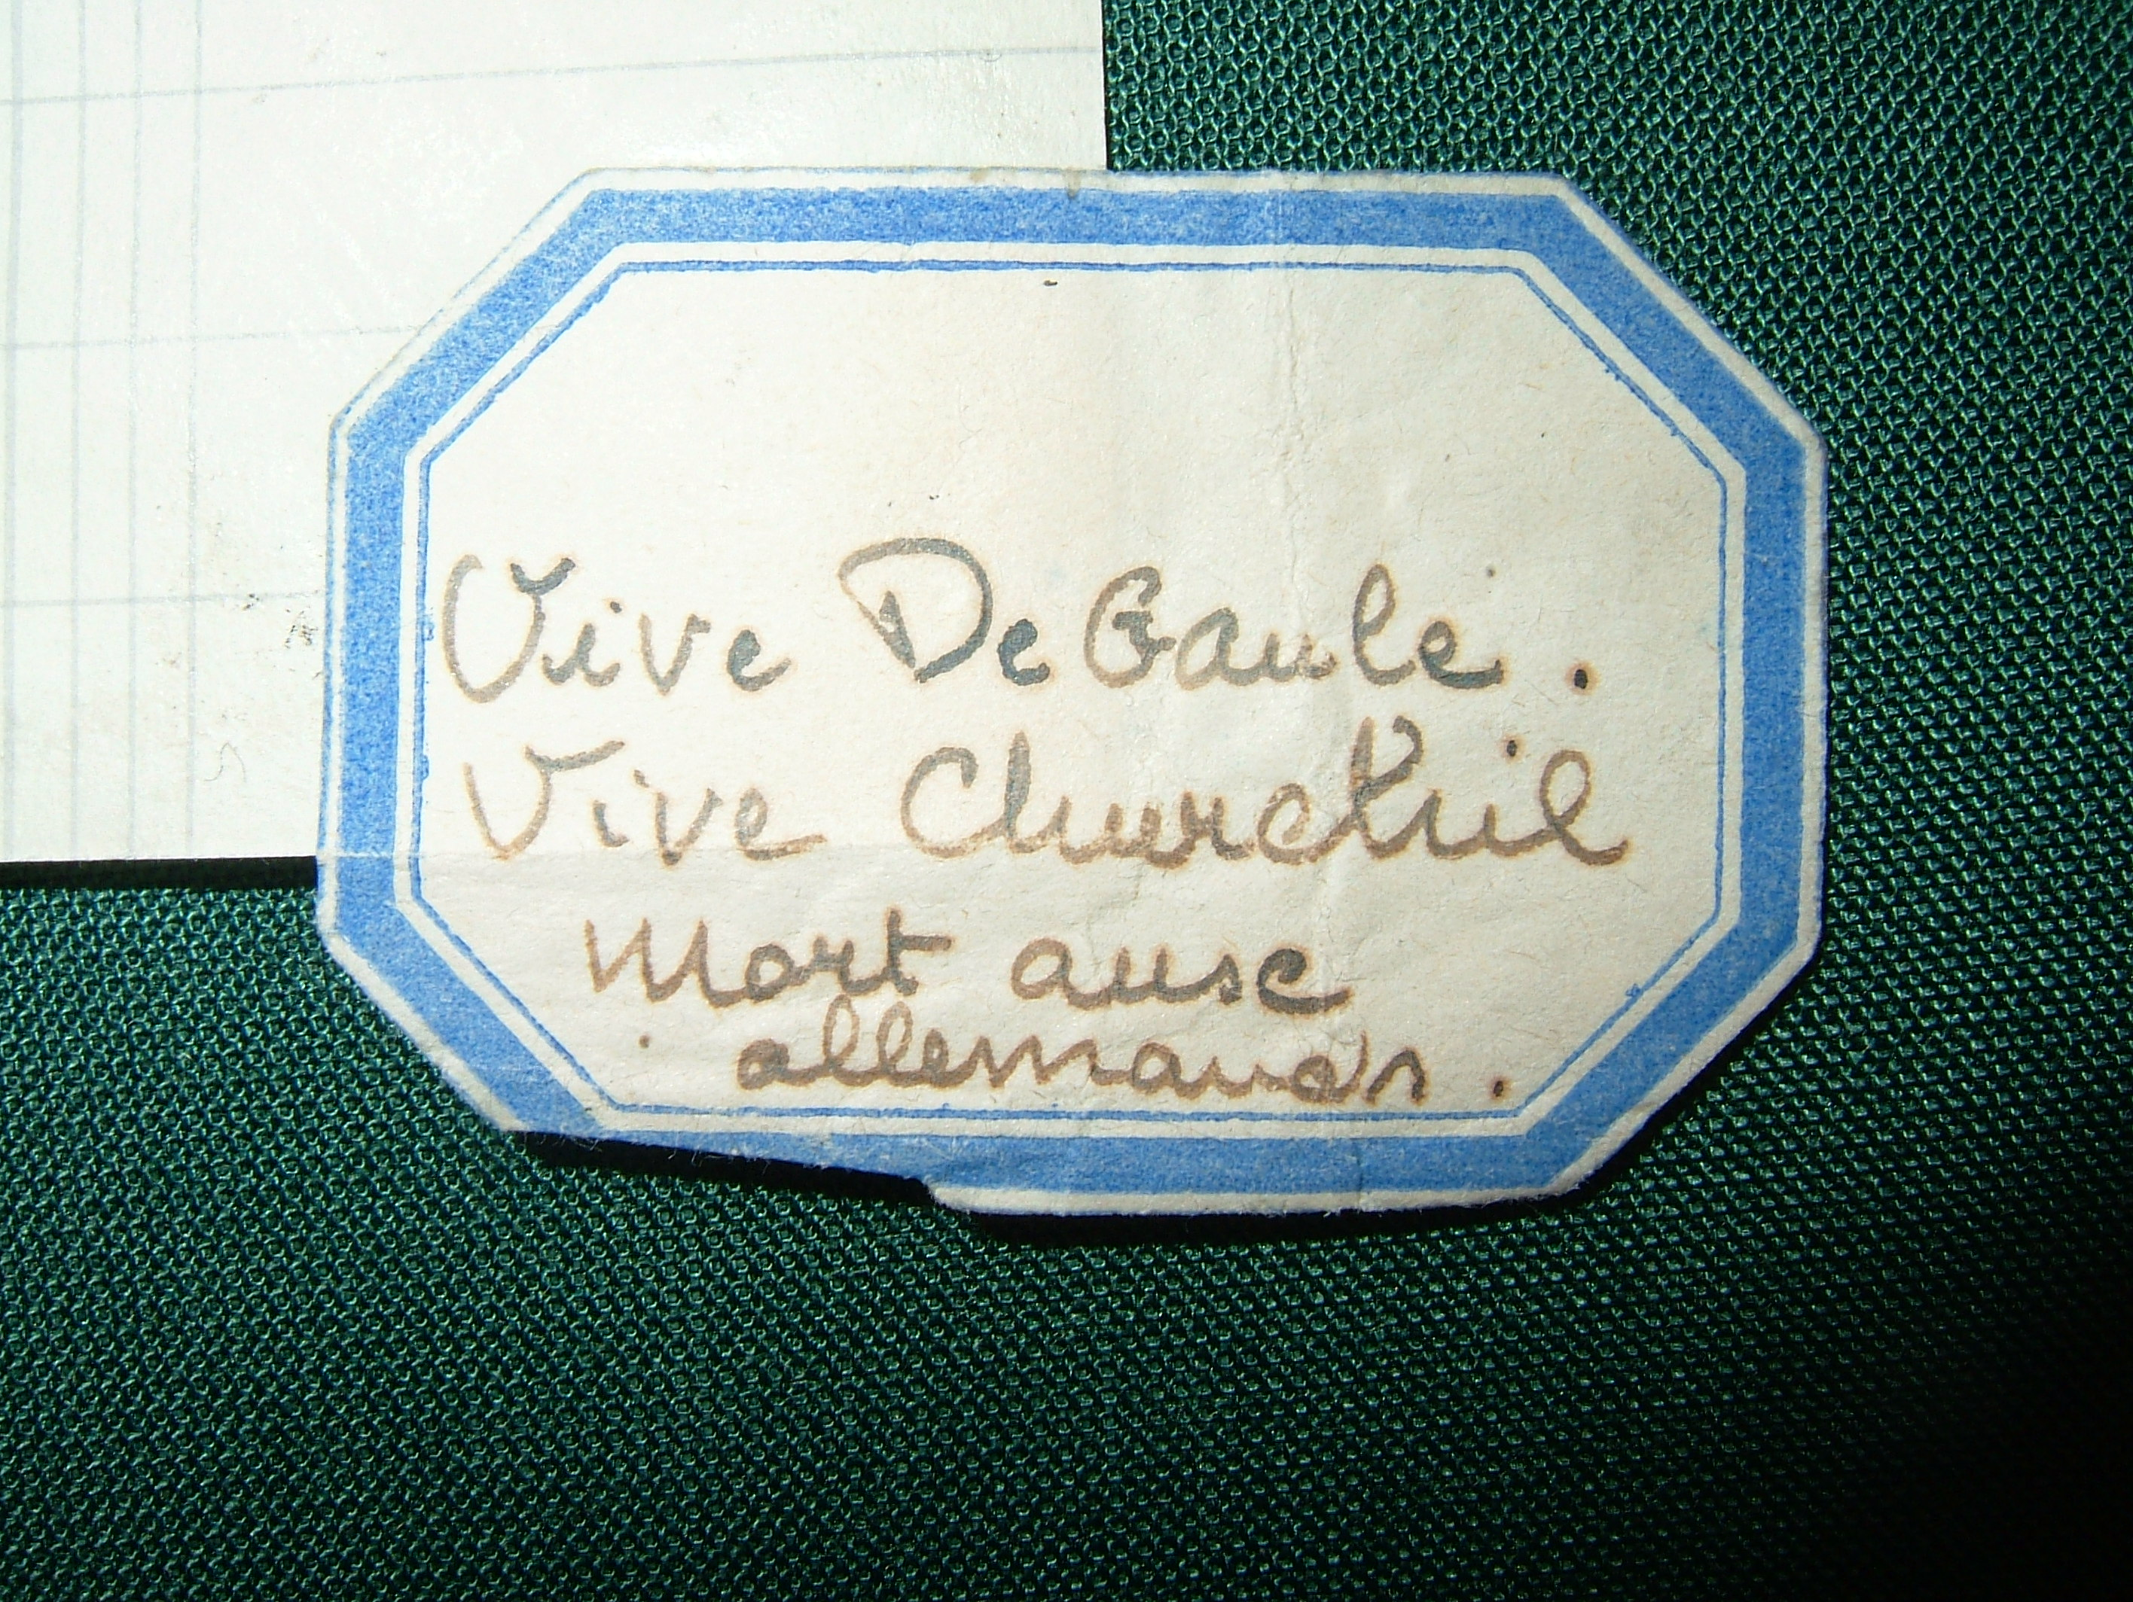

Document n°1:
Détail: vignette supérieure gauche.
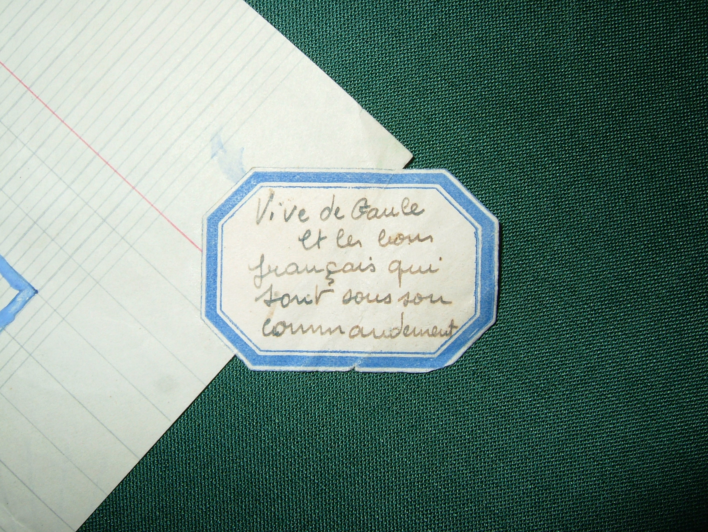
Document n°2:
Lettre du commissaire central d'Orléans au préfet du Loiret, 23 octobre 1940.
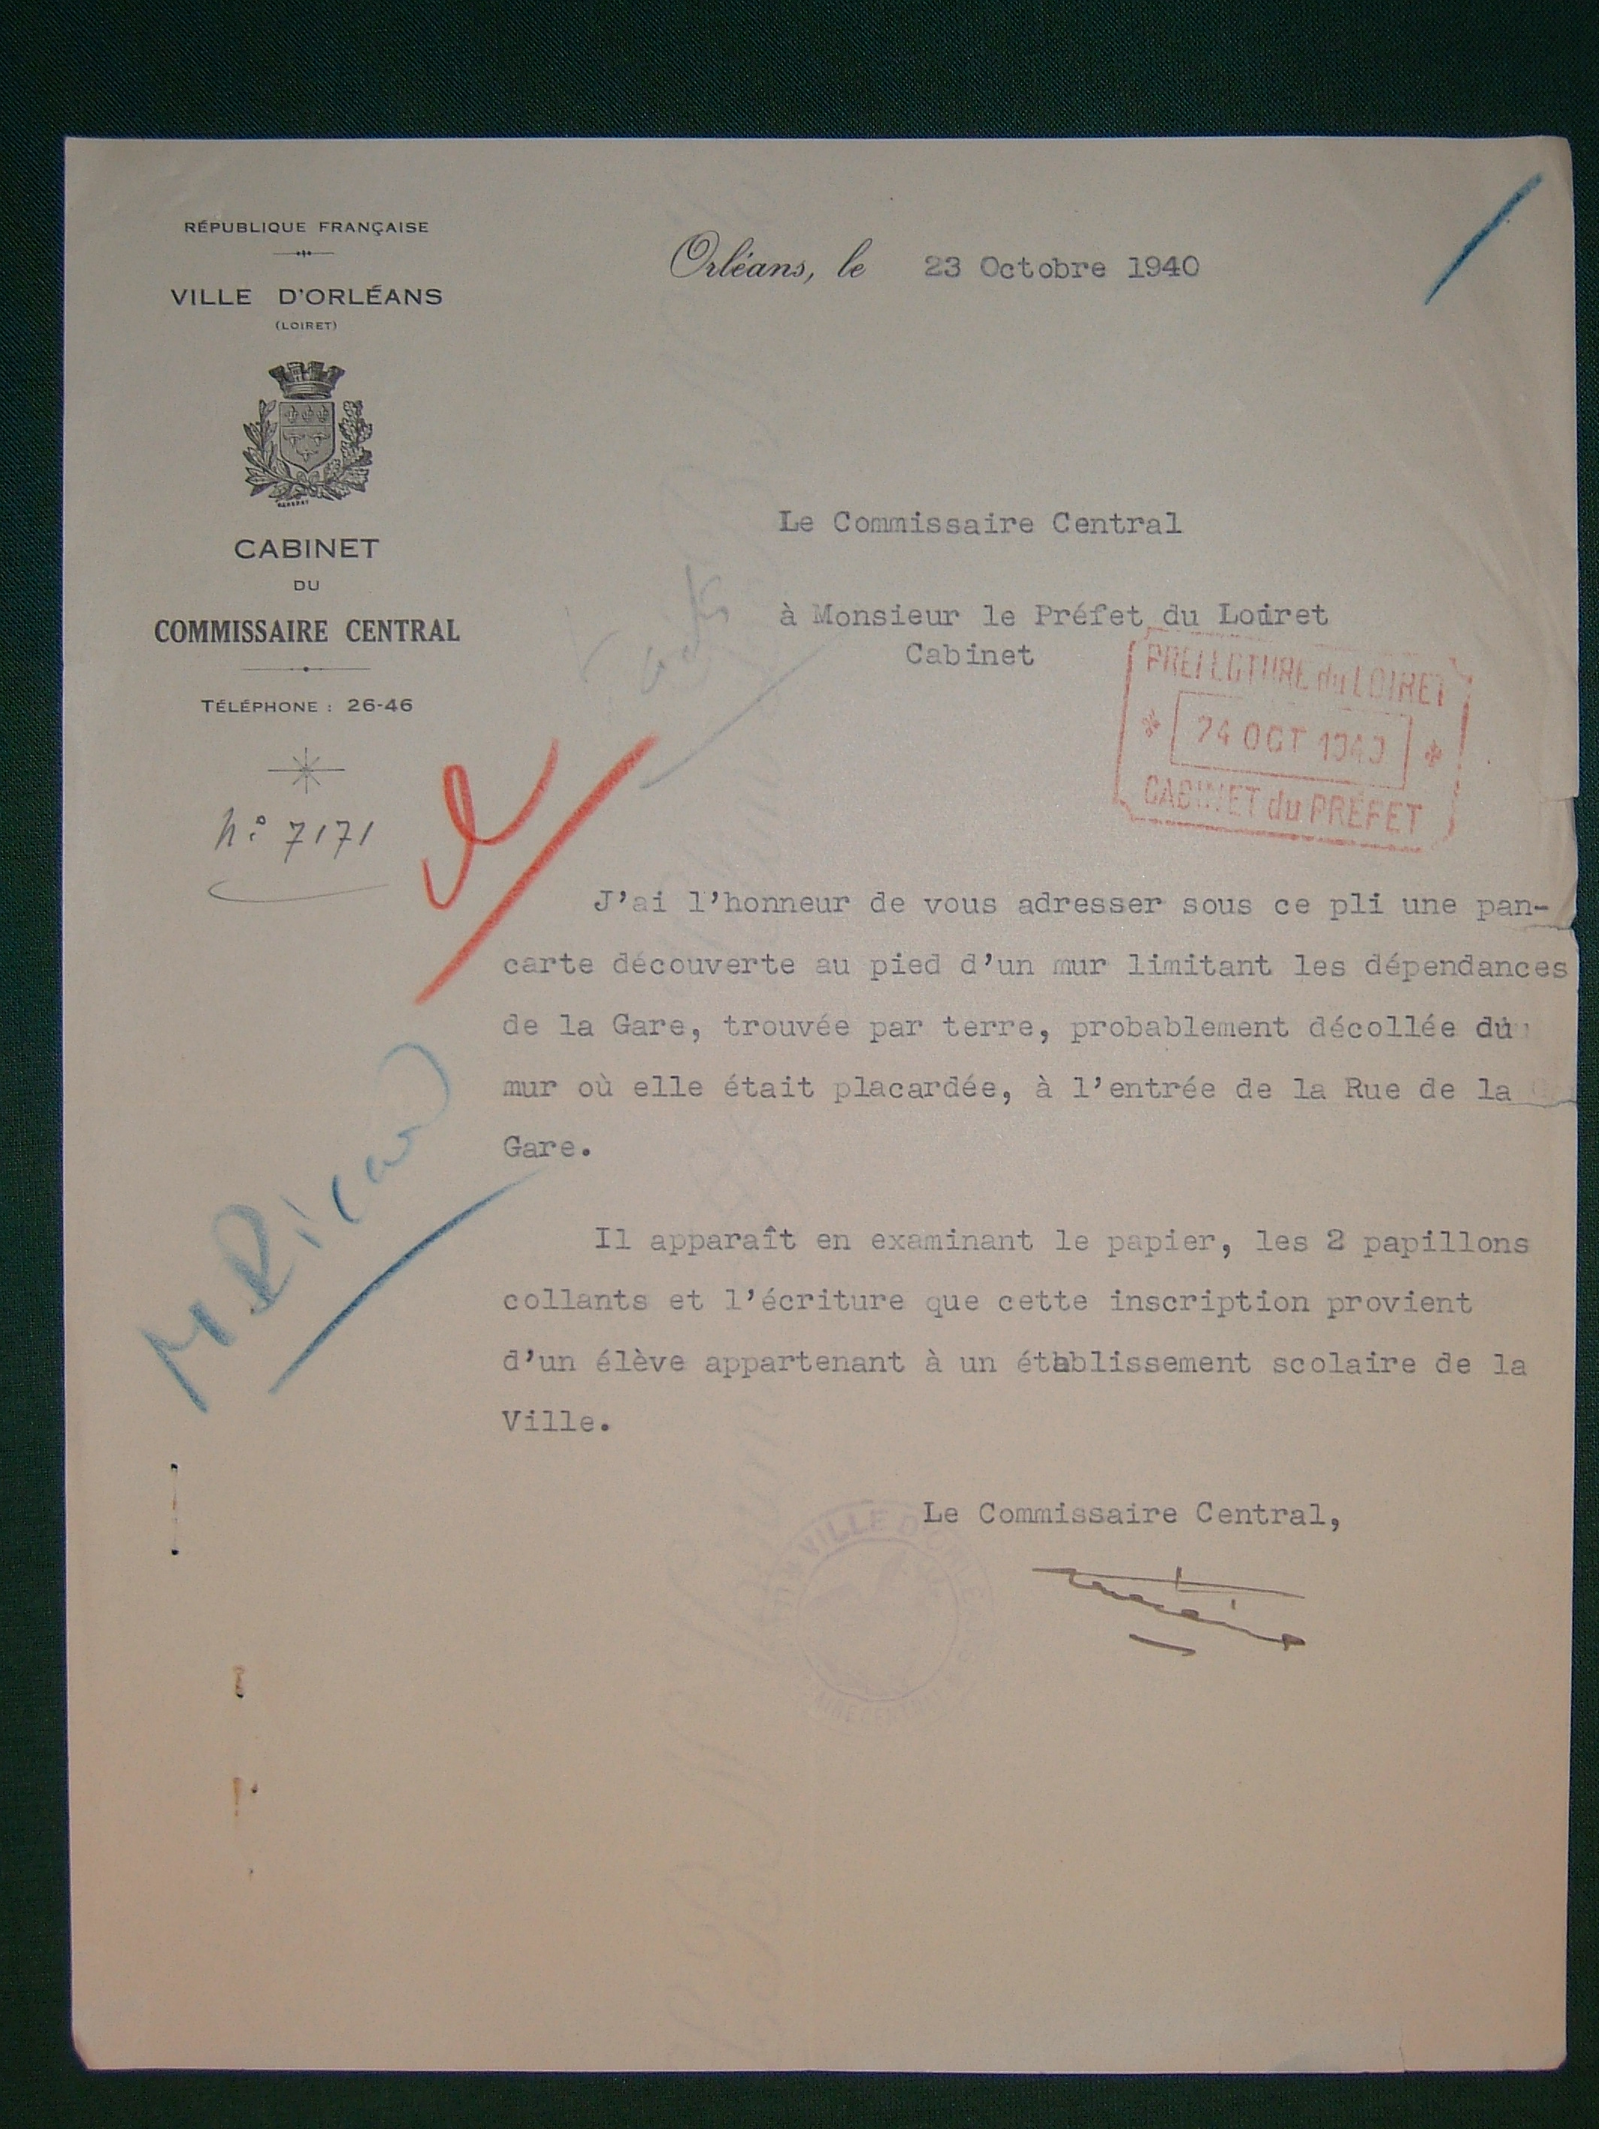

Document n°3:
Enveloppe avec croix de Lorraine trouvée à Montargis en 1942.
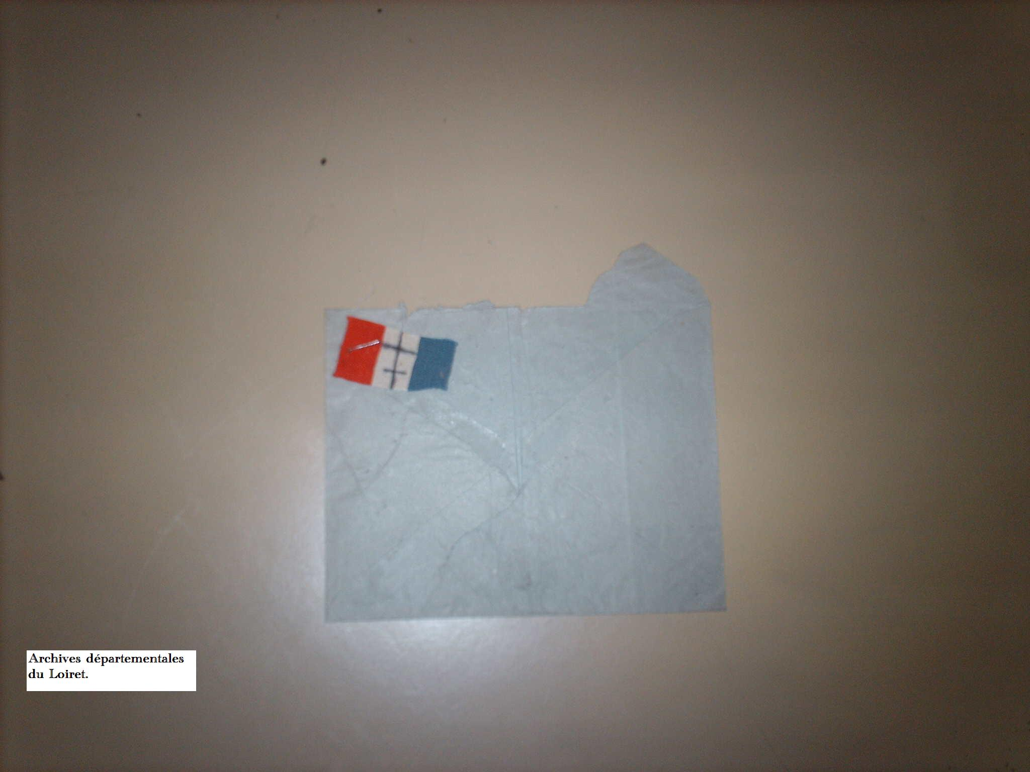

Document n°4:
Lettre du commissaire de Montargis au préfet du Loiret.

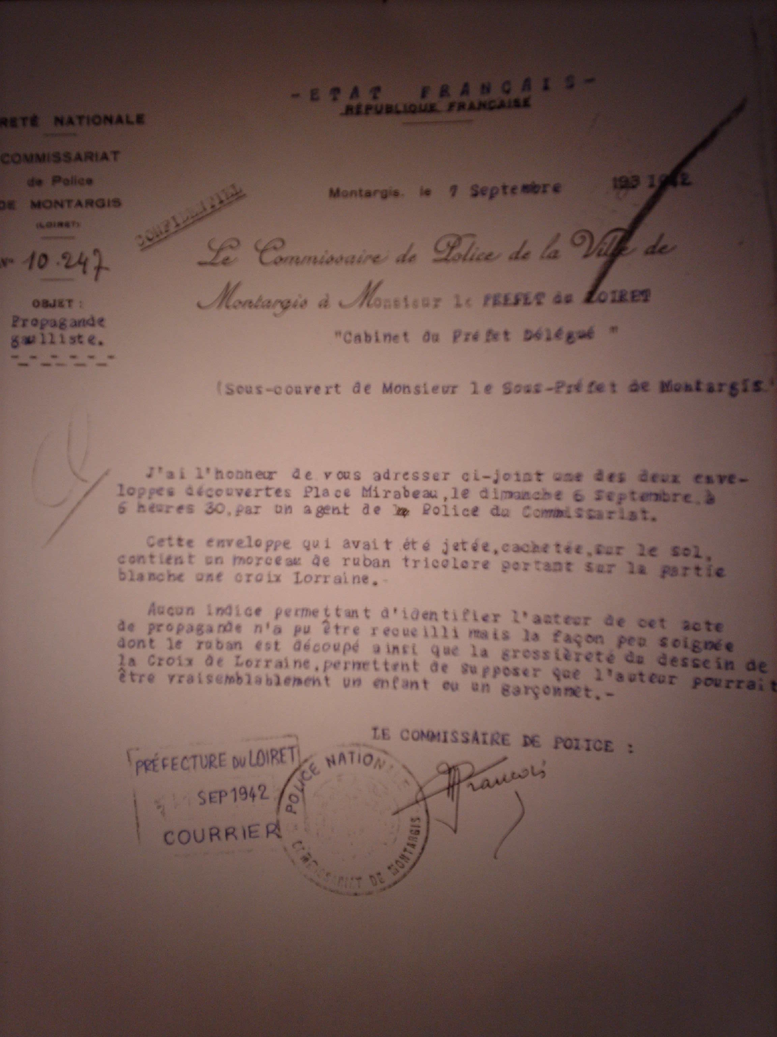
Document d'accompagnement:
Document n°5:
Eléments de chronologie.

L'affiche(document n°1) a été envoyée par le commissaire central d'Orléans le 23 octobre 1940. Le cabinet du préfet l'a reçue le 24, jour de l'entrevue de Montoire!

Quelques dates pour rappeler le contexte:
==> dans la France de Vichy en 1940:
- 10 juillet : vote des pleins pouvoirs au maréchal Pétain;
- 17 septembre: début du rationnement des produits alimentaires.
- 3 octobre: premier statut des juifs.
- 10 octobre: discours de Pétain pour présenter son programme de « Révolution nationale ».
- 24 octobre: entrevue Hitler-Pétain à Montoire.
- 11 novembre: manifestation des étudiants et lycéens parisiens à l'Arc de Triomphe. Références au général de Gaulle. Intervention de la police française et des forces d'occupation. Une centaine d'étudiants arrêtés et emprisonnés.

==> les Français libres en 1940:
- 18 juin : appel du général De Gaulle à poursuivre la lutte.
- 28 juin: reconnaissance du général De Gaulle comme chef des Français libres par la Grande Bretagne.
- 2 août : condamnation à mort par contumace(=en son absence) du général de Gaulle.
- 7 août : accord de Gaulle – Churchill établissant les termes de la coopération entre les forces françaises libres et le gouvernement britannique.
- 26-30 août: ralliement du Tchad, du Cameroun, du Moyen-Congo et de l'Oubangui-Chari à la France libre.
- 27 octobre: création du conseil de défense de l'empire.

==> les Anglais en 1940:
- 3 juillet : attaque de la flotte française par les Britanniques à Mers el-Kébir.
- 8 août-5 octobre: bataille d'Angleterre.
Synthèse.

Pourquoi un homme politique
étranger est-il cité?
Quel personnage Français est évoqué? Pourquoi?
Quel personnage français
est évoqué? Pourquoi?

Quel est ce symbole?
Est-il bien dessiné?
Quelle bataille a lieu au moment
de la rédaction de ce document?

A quoi les étoiles correspondent-elles?

Quelle information ce tampon nous donne-t-il?

Corrigé.

Pourquoi un homme politique
étranger est-il cité? Churchill,
premier ministre britannique,
mène le combat face à Hitler.
Quel personnage Français est évoqué? Pourquoi?
Quel personnage français
est évoqué? Pourquoi?
Le général de Gaulle
chef de la résistance française.

Quelle bataille a lieu au moment
de la rédaction de ce document?
La bataille d'Angleterre.
C'est la croix de
Lorraine, emblème
du général de Gaulle

Quelle information ce tampon nous donne-t-il?
L'origine du document: les archives départementales du Loiret.

A quoi les trois étoiles correspondent-elles?
Au grade de général de division. Le général de Gaulle est en 1940 général de brigade et a deux étoiles seulement. .

Questionnaire.

I) Présentation des documents.

Documents 1, 2, 3 et 4:
1) Où se trouvent actuellement ces documents? Qu'est-ce qui nous l'indique sur le document 1?

Documents 1 et 3:
2) Qu'est-ce qui nous permet de dater les documents 1 et 3, et de dire où ils ont été trouvés?
.

Documents 1 et 3:
3) Qu'est-ce qui laisse penser que l'auteur de chacun de ces deux documents peut être un écolier, un collégien, ou un lycéen?

II) Contexte.

Vous pouvez utiliser les documents d'accompagnement.

4) Quelle est la situation de la France en octobre 1940?
En quoi la situation de la France en septembre 1942 est-elle différente?

III) Analyse.

Documents 1 et 3:
5) Pourquoi ces deux documents retiennent-ils l'attention de la
police française.
Comment peut-on qualifier l'attitude de cette dernière?

Document 1:
6) Qui est le général de Gaulle?
Est-il très connu en octobre 1940?
Comment apparaît-il dans ce document?
Comment l'auteur de ce document a-t-il pu avoir connaissance de son action?

Document 2:
7) Pourquoi la police française considère cet acte comme « acte
de propagande », et plus précisément de « propagande gaulliste »?

8) Qui sont les « bons français » sous le « commandement » du général de Gaulle?

9) Qu'est-ce qui peut impliquer l'utilisation de l'adjectif
« bons » dans l'expression « les bons français »?

Documents 1 et 3:
10) Les auteurs de ces documents ont-ils fait selon vous acte de résistance?

Document 1:
11) Qui est Churchill?

12) Quelle est la situation de l'Angleterre en octobre 1940 face à l'Allemagne?
Comment l'annonce de la « proche » « victoire » des Anglais peut-elle s'expliquer?

13) Comment faut-il comprendre l'appel au « courage » lancé
par l'auteur de l'affiche?

Corrigé.

I) Présentation des documents.

Documents 1, 2, 3 et 4:
1) Où se trouvent actuellement ces documents? Qu'est-ce qui nous l'indique sur le document 1?
Aux archives départementales du Loiret.
Cachet des archives dans l'angle inférieur gauche du document n°1.

Documents 1 et 3:
2) Qu'est-ce qui nous permet de dater les documents 1 et 3, et de dire où ils ont été trouvés?
La lettre du commissaire central d'Orléans au préfet du Loiret est en date du 23 octobre. La « pancarte » a été trouvée dans la rue à Orléans.
La lettre du commissaire de Montargis est datée du 7 septembre 1942. L'enveloppe a été ramassée par un agent des forces de l'ordre dans la rue.

Documents 1 et 3:
3) Qu'est-ce qui laisse penser que l'auteur de chacun de ces deux documents peut-être un écolier,un collégien,ou un lycéen?
Aspects matériels: double page de cahier d'écolier; étiquettes; encre violette pour le document 1.
Pour le document 2, la « façon peu soignée dont le ruban est découpé » et « la grossièreté du dessein(sic) de la croix de Lorraine ».

II) Contexte.

Vous pouvez utiliser les documents d'accompagnement.

4) Quelle est la situation de la France en octobre 1940?
En quoi la situation de la France en septembre 1942 est-elle différente?
En octobre 1940, la France vaincue est sous le régime de Vichy. Une ligne de démarcation sépare la zone dite « libre » de la zone occupée. Le 10 octobre, Pétain a présenté son programme de « révolution nationale ». Le 24, il serre la main de Hitler à Montoire.
En septembre 1942, la totalité du territoire français est occupée par les allemands. Mais ces derniers ont maintenu à la tête de « l'Etat français » le maréchal Pétain.

III) Analyse.

Documents 1 et 3:
5) Pourquoi ces deux documents retiennent-ils l'attention de la
police française.
Comment peut-on qualifier l'attitude de cette dernière?
La police française est encouragée par le maréchal Pétain à lutter
contre toute manifestation de résistance.
Les allemands apprécient cette aide, car la police française connaît
bien le terrain et est très efficace.
La police française, qui apporte une aide réelle aux autorités allemandes, peut être qualifiée de collaboratrice.

Document 1:
6) Qui est le général de Gaulle?
Est-il très connu en octobre 1940?
Comment apparaît-il dans ce document?
Comment l'auteur de ce document a-t-il pu avoir connaissance de son action?

Ancien sous-secrétaire d'Etat à la Défense nationale dans le gouvernement de Paul Reynaud, le général de Gaulle qui a depuis Londres appelé les français à la résistance, commence à être connu.
Mais il a lancé son appel depuis seulement 4 mois. Il apparaît de plusieurs manières dans ce document: son nom est cité 2 fois(étiquettes); la croix de Lorraine est son emblème; les trois étoiles sont celles de son grade(général de brigade). C'est par radio que les Français connaissent son action (BBC).

Document 2:
7) Pourquoi la police française considère cet acte comme « acte
de propagande », et plus précisémment de « propagande gaulliste »?
La croix de Lorraine est un symbole de résistance et d'opposition aux Allemands et au régime du maréchal Pétain. Elle est l'emblème du mouvement de la « France Libre » de De Gaulle.

8) Qui sont les « bons français » sous le « commandement » du général de Gaulle?
Ceux qui ont rejoint le général de Gaulle à Londres. Ceux qui
combattent dans les Forces Françaises Libres. Le Royaume Uni a
reconnu le général de Gaulle comme le chef des Français libres le 28
juin 1940.

9) Que peut impliquer l'utilisation de l'adjectif
« bons » dans l'expression « les bons français »?
L'hommage de ceux qui se battent peut être perçu comme une critique indirecte à l'égard de ceux qui ne les imitent pas.

Documents 1 et 3:
10) Les auteurs de ces documents ont-ils fait selon vous acte de résistance?
Oui, et d'ailleurs la police de Vichy elle-même le considère comme tel. Tout écrit ou affichage gaulliste est interdit. La résistance ne se résume pas seulement à la lutte armée.

Document 1:
11) Qui est Churchill?
Il est le premier ministre de sa Gracieuse Majesté depuis le 10 mai 1940. Il galvanise les énergies de son pays pour résister l'Allemagne nazie.

12) Quelle est la situation de l'Angleterre en octobre 1940 face à l'Allemagne?
Comment l'annonce de la « proche » « victoire » des Anglais peut-elle s'expliquer?
L'Angleterre résiste seule face à l'Allemagne. La bataille d'Angleterre proprement dite prend fin en octobre 1940, mais non les bombardements que subissent les villes anglaises.
L'auteur de l'affiche a besoin de croire en la victoire.
Les informations diffusées par la BBC soulignent les succès des
Anglais. La bataille d'Angleterre a permis de tester l'efficacité du
radar et de manifester la supériorité technique de l'aviation de
chasse britannique.

13) Comment faut-il comprendre l'appel au « courage » lancé
par l'auteur de l'affiche?
On peut donc comprendre l'appel au courage à la fois comme un
appel à ne pas désespérer et comme un appel à entrer dans l'action,
c'est à dire à résister.

